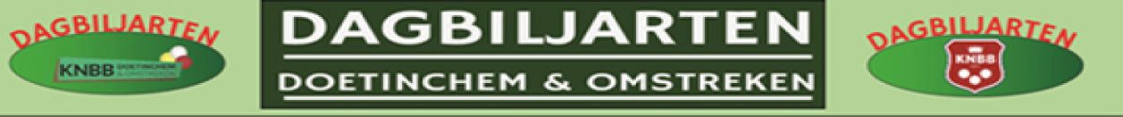

Betreft: | Districtsfinale libre 1e klasse  Moyenne van 4.000 – 15.000. Aantal car.: 125

Hierbij wordt U uitgenodigd tot deelname aan bovenstaande districtsfinale welke wordt gehouden op
28 en 29 December 2022 bij BV De Buitenmolen \ Buitenmolen Molenstraat 78 6901 CG Zevenaar telefoon 0575 – 461274.
Aanvang 13.00 uur. Gelieve 15 minuten voor aanvang aanwezig te zijn in de juiste biljartkleding.
De eindstand wordt naast de behaalde partijpunten mede bepaald door het moyenne - percentage.
Max aantal beurten 40

Arbiters/Schrijvers | Woensdag 28 December 2022 | Hans Ratering | Gerard Derksen
 | Donderdag 29 December 2022 | Hans Ratering | Gerard Derksen

Nr. | Bondsnr. | Deelnemers | Vereniging | Moy. | Car.
1 | 138789 | Jan Hendriks | Concordia`54 | 7.073 | 160
2 | 225701 | Theo Rasing | Harmonie | 5.316 | 120
3 | 111417 | Hans Evers | Concordia`54 | 5.038 | 120
4 | 211459 | Wim Peters | Buitenmolen | 4.710 | 110
5 | 106685 | Gerrit Lentink | Veemarkt | 4.170 | 100

Res.
Wedstrijdleider: Hans Ratering
ER WORD DRINGEND VERZOCHT IEMAND MEE TE BRENGEN DIE KAN HELPEN MET SCHRIJVEN-TELLEN DE VERGOEDING HIERVOOR IS 10 EURO PER DAG
Wij wensen U een sportieve en succesvolle, maar vooral prettige finale toe.
Voor informatie en/of afmeldingen > Hans Ratering, Zevenaar: 0316-849739 / 06-48073246

